◆地域に根差した活動で社会臨床心理学を実践
社会の中に心理支援の仕組みがあれば，いろいろな心の問題の改善や予防が可能になるという「社会臨床心理学」を実践するため，学科ではさまざまな社会活動を行っています。

●地域交流促進活動
2016年度より，東区戸坂町に事業所をもつ社会福祉法人，交響（障害者施設），神田山長生会（高齢者施設），かきつばた福祉会（高齢者施設），桜が丘愛育園（保育園），および太田川病院などと連携して，地域の子どもたちやお年寄りと若者（大学生）が交流する子ども食堂「らくらく広場」を開催しており，社会福祉法人の若手職員と学生たちで企画・運営する子ども食堂として，県内外から広く注目されています。また，2019年度からは，東区牛田町で子どもの学習支援や居場所づくりを行う「うしたあらぐさクラブ」（広島市共同労働事業支援プロジェクト）もサポートしています。
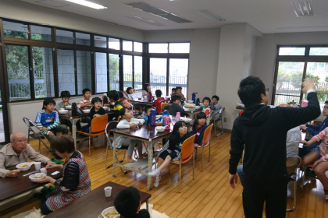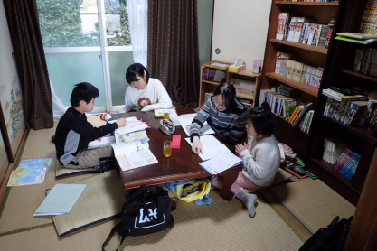

●障害児や難病児の発達支援活動
広島市こども療育センターと連携して，身体に障害があって言葉の発達も遅れやすい子どもに対して，視線で遊んだり学んだりできる教材を使って子どもの成長・発達を支援する活動を行っています。また，発達障害児を対象とした放課後教室でも，子どもたちの認知発達の評価を行っています。これらの成果はインターネット上に公開し，全国の障害児施設や特別支援学校，病院などで利用されています。
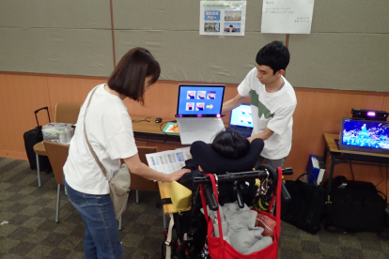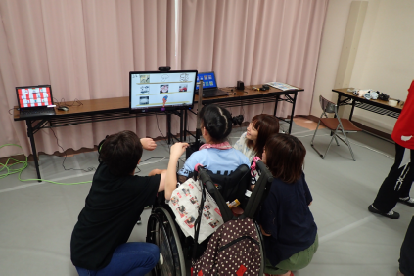

●その他
・比治山大学大学院附属心理相談センターでの相談活動
・「少年サポートセンターひろしま」での少年の支援活動
・NPO法人安芸ソーシャルサポートの会「きずなクラブ」での子どもの発達支援
・神田山長生園高齢者デイサービス「ふれんど」での脳トレコーナー
・NPO法人エス・アイ・エヌ「集いの場あゆみ」と協働した地域で働く障害者の生涯学習支援
・牛田新町町内会と協働した牛田新町小学校での伝承遊び授業（2010年～現在）
・ソニー(株)の高齢者施設向けタブレットアプリケーションの共同開発（2016～2017年）
・(株)ユニコーンによる視線を使ったPC操作ソフトウェアmiyasuku EyeConの開発協力（2015年度日本リハビリテーション工学協会優秀賞受賞）

